الجمهورية الجزائرية الديمقراطية الشعبية
مديرية التربية لولايـة بسـكرة متقنة السعيد بن شايب – بسـكرة
امتحان البكالوريا التجريبي دورة: مـاي 2011
الشعبة: تقني رياضي
ـــــــــــــــــــــــــــــــــــــــــــــــــــــــــــــــــــــــــــــــــــــــــــــــــــ
اختبار في مادة: العلوم الفيزيائية المدة: 04 ساعات ونصف
ـــــــــــــــــــــــــــــــــــــــــــــــــــــــــــــــــــــــــــــــــــــــــــــــــــــــــــــــــــــــــــــــــــــــــــــــــــــــــــــــــــــــــــــــــــــــــــــــــــــــــــــــــــــــــــــــــــــــــــــــــــــــــــــــــــــــــــــــــــــــــــــــــــــــــــــ
على المترشح أن يختار أحد الموضوعين التاليين
الموضوع الأوّل

التمرين الأوّل: (3,5ن)

نريد دراسة التحوّل التامّ والبطيء لتحلّل غاز بنتا أكسيد ثنائي الآزوت N₂O₅ عند درجة حرارة مرتفعة والذي يتمّ وفق التفاعل التالي: 2 N₂O₅ (g) = 4 NO₂ (g) + O₂ (g)
نعتبر كل الغازات في هذا التفاعل مثالية، ونذكّر بقانون الغاز المثالي: PV = n_{G}RT ، حيث n_{G}(mol) كمية مادة الغاز، P(Pa) ضغطه، V(m³) حجمه، T(°K) درجة حرارته، R= 8,31(SI) ثابت الغاز المثالي.
نضع غاز N₂O₅ في وعاء مغلق حجمه ثابت V = 0,50 L عند درجة حرارة ثابتة T = 318°K.
بواسطة مقياس الضغط، نتابع تطور الضغط P في الوعاء بمرور الزمن.
في اللحظة t = 0، نجد قيمة الضغط: P₀ = 463,8 hPa = 4,638 × 10⁴ Pa
قياس النسبة P/P₀ بمرور الزمن أعطى النتائج التالية:
t (s) | 0 | 10 | 20 | 40 | 60 | 80 | 100
 | 1,000 | 1,435 | 1,703 | 2,047 | 2,250 | 2,358 | 2,422
x(mmol)

1- بيّن أن كمية المادة الابتدائية لغاز N₂O₅ هي: n₀ = 8,8.10⁻³ mol
2- لمتابعة تطور هذا التفاعل، يجب تحديد العلاقة بين وتقدم التفاعل x:
1.2- أنشئ جدول تقدم التفاعل المدروس، وعيّن قيمة التقدم الأعظمي x_{max}.
2.2- من جدول التقدم، عبّر عن كمية المادة الكلية للغازات n_{G} بدلالة n₀ و x.
3.2- بتطبيق قانون الغاز المثالي، استنتج العلاقة:
3- انطلاقاً من هذه العلاقة أكمل جدول القياسات بحساب قيم التقدم x، ثمّ ارسم المنحنى x = f(t) .
1.3- عرّف السرعة الحجمية للتفاعل. كيف تتغيّر هذه السرعة بمرور الزمن؟ علّل
2.3- عرّف زمن نصف التفاعل t_{1/2} ، ثمّ عيّن قيمته من البيان.
3.3- احسب النسبة حيث P_{max} قيمة الضغط في الوعاء عند بلوغ التقدم قيمته العظمى.
4.3- تحقّق من أنّ التفاعل لم ينتهي في اللحظة t = 100 s

التمرين الثاني: (3ن)
الكلور له عدة نظائر ثلاثة منها فقط توجد في الطبيعة: كلور35 (${}_{\text{17}}^{\text{35}}{}\text{Cl}$) ، كلور36 (${}_{\text{17}}^{\text{36}}{}\text{Cl}$)، كلور37 (${}_{\text{17}}^{\text{37}}{}\text{Cl}$)، النظيران كلور35 وكلور37 مستقران، بينما كلور36 نشط إشعاعياً.
في المياه السطحية الكلور36 يتجدّد باستمرار ونسبته تبقى ثابتة بمرور الزمن. بينما في الجليد على عمق عدة أمتار الكلور36 لا يتجدّد ونسبته تتناقص بمرور الزمن مقارنة بأنوية الكلور الأخرى المتواجدة معه من البداية.

ـــــــــــــــــــــــــــــــــــــــــــــــــــــــــــــــــــــــــــــــــــــــــــــــــــــــــــــــــــــــــــــــــــــــــــــــــــــــــــــــــــــــــــــــــــــــــــــــــــــــــــــــــــــــــــــــــــــــــــــــــــــــــــــــــــــــــــــــــــــــــــــــــــــــــــــ
صفحة 1 من 10
معرفة زمن نصف العمر للكلور36 ( t_{1/2} = 3,08.10⁵ ans )ونسبته في عينة من الجليد تسمح بتأريخ هذا الأخير.
1- أعط تعريف المصطلحين: "نظائر" ، "نواة مشعّة"
2- أعط تركيب نواة الكلور36
3- التفكك الإشعاعي للكلور36 يعطي نواة الأرغون المستقرة ${}_{\text{18}}^{\text{36}}{}\text{Ar}$:
1.3- اكتب معادلة التفكك مبيناً قوانين الإنحفاظ المطبقة.
2.3- أعط اسم الجسيم المنبعث. ما نوع هذا النشاط الإشعاعي؟
4- أعط عبارة قانون التناقص الإشعاعي N(t) بدلالة N₀ و t.
5- عرّف زمن نصف العمر، وبيّن أنّ ، حيث λ هو ثابت النشاط الإشعاعي.
6- نريد تحديد t₁ عمر عينة من الجليد كتلتها m اقتطعت من اسطوانة جليدية أخذت من المتجمّد الشمالي. في هذه العينة، لا يوجد سوى 75% من أنوية الكلور36 مقارنة بعينة حديثة لها نفس الكتلة m.
1.6- بين أنّ t₁ عمر عينة الجليد يعطى بالعلاقة: ، ثمّ احسب t₁ .
2.6- الجليد يحتوي أيضاً على فقاعات غاز ثنائي الكربون CO₂، احتجزت أثناء تشكل الجليد. الكربون في هذه الجزيئات يتكون من النظيرين كربون12المستقرّ وكربون14 المشعّ والذي زمن نصف عمره 5700 ans . نفرض أن غاز ثنائي الكربون المحتجز داخل الجليد لا يتجدّد. لماذا لم نستعمل الكربون14 لتأريخ عينة الجليد؟

التمرين الثالث: (3ن)
1- نحقق التركيب المعطى في الشكل(1-1). نغلق القاطعة K₁ في اللحظة t =0 حيث كانت المكثفة فارغة، ونتابع، بواسطة راسم اهتزاز مهبطي، تطور التوتر بين طرفي المكثفة بمرور الزمن، فنحصل على المحنى u_{c} = f(t). الشكل(1-2)
الشكل(1-2)

Uc(V)
t(s)

الشكل(1-1)
E
K₁
R =100 Ω
C
u_{C}
+
-

1.1- بين على الرسم كيفية ربط راسم الاهتزاز المهبطي للحصول على هذا المنحنى.ما هي الظاهرة المشاهدة؟
2.1- بتطبيق قانون جمع التوترات، أوجد المعادلة التفاضلية بدلالة التوتر u_{C}
3.1- تحقق أن حل المعادلة التفاضلية هو: u_{C} = E.(1– e ^{– t / τ}) ، حيث τ = RC ثابت الزمن لثنائي القطب RC.
4.1- اعتماداً على المنحنى، حدّد قيمة E التوتر بين طرفي المولد. برّر إجابتك.
5.1- عيّن قيمة τ مع تحديد الطريقة المتبعة لذلك، ثمّ استنتج سعة المكثفة C.
2- نعوّض المكثفة بوشيعة ذاتيتها L ومقاومتها r كما في الشكل(2-1)، ونتابع تطور شدة التيار المارّ في الدارة فنحصل على المحنى i = g(t). الشكل(2-2)
قانون جمع التوترات المطبق على هذه الدارة أعطى المعادلة النفاضلية التالية: E = (R + r)i +........(1)
1.2- ما هي الظاهرة التي يبرزها منحنى الشكل(2-2)؟ ما هو العنصر المسبب لهذه الظاهرة في الدارة؟
2.2- أوجد عبارة شدة التيار الكهربائي I المارّ في الدارة خلال النظام الدائم.
3.2- عيّن، بيانياً، قيمة I ، ثمّ استنتج مقاومة الوشيعة r

ـــــــــــــــــــــــــــــــــــــــــــــــــــــــــــــــــــــــــــــــــــــــــــــــــــــــــــــــــــــــــــــــــــــــــــــــــــــــــــــــــــــــــــــــــــــــــــــــــــــــــــــــــــــــــــــــــــــــــــــــــــــــــــــــــــــــــــــــــــــــــــــــــــــــــــــ
صفحة 2 من 10
4.2- ثابت الزمن لثنائي القطب RL هو: τ’ =. تحقق من أنّ τ’ متجانس مع الزمن.
5.2- عيّن، بيانياً، قيمة τ’، ثمّ استنتج ذاتية الوشيعة L.
الشكل(2-2)

t(ms)
i(mA)
الشكل(2-1)
E
K₁
R = 100 Ω
L,r
+
i
-

التمرين الرابع: (3,5ن)
1- لاصطناع غاز النشادر NH₃، نمزج غاز ثنائي الآزوت وغاز ثنائي الهيدروجين في وجود وسيط هو الريتينيوم وعند درجة حرارة محصورة بين 350°C و 500°C.
معادلة التفاعل المنمذج لهذا الاصطناع هي: N_{2 (g)} + 3 H_{2 (g)} = 2 NH_{3 (g)}
نسبة التقدم النهائي لهذا التفاعل هي: τ_{f} = 0,70
1.1- أكتب عبارة نسبة التقدم النهائي. هل اصطناع غاز النشادر تحوّل تامّ؟ علّل.
2.1- ما هي الفائدة من اختيار درجة حرارة مرتفعة أثناء تحوّل كيميائي؟ اعط تفسيراً على المستوى المجهري.
3.1- ما هو دور الوسيط في اصطناع غاز النشادر؟
2- انحلال حجم v =0,24 L من غاز النشادر في الماء نتج عنه محلول S حجمه V_{S} =1L وقيمة pH له 10,6
1.2- اكتب معادلة التفاعل المنمذج لانحلال غاز النشادر في الماء.
2.2- أنشئ جدول التقدم لانحلال غاز النشادر في الماء
3.2- هل انحلال غاز النشادر في الماء تحوّل تامّ؟ علّل.
4.2- اكتب عبارة ثابت التوازن المرافق لمعادلة انحلال غاز النشادر في الماء، ثمّ احسب قيمته.
5.2- استنتج قيمة ثابت الحموضة K_{a} للثنائية NH₄⁺/NH₃.
3- لدراسة التحوّل الحادث بين حمض الإيثانويك و محلول النشادر، ندخل، في بيشر، حجماً V_{A} = 100,0 mL من محلول حمض الإيثانويك تركيزه c_{A} = 1,0.10⁻¹ mol.L⁻¹ و حجماً V_{B} = 40,0 mL من محلول لغاز النشادر تركيزه c_{B} = 5,0.10⁻¹ mol.L⁻¹، (نهمل كمية الشوارد CH₃CO₂⁻ و NH₄⁺ في المحاليل قبل المزج)
قياس pH المزيج، عند التوازن، أعطى القيمة 9,2.التحوّل الحادث ينمذج بالتفاعل ذي المعادلة التالية:
CH₃CO₂H_{(aq)} + NH_{3(aq)} = CH₃CO₂– _{(aq)} + NH₄⁺_{(aq)}
1.3- أكتب عبارة كسر التفاعل Q_{r,eq} للجملة في حالة التوازن، ثمّ احسب قيمته.
2.3- ما هي قيمة كسر التفاعل Q_{r,i} للجملة في الحالة الابتدائية؟ قارنها بقيمة Q_{r,eq} واستنتج اتجاه تطور الجملة.
3.3- باستعمال مخطط الصفة الغالبة للثنائية NH₄⁺/NH₃ ،استنتج العلاقة بين [NH₃]_{eq} و [NH₄⁺]_{eq} في المزيج.
ـــــــــــــــــــــــــــــــــــــــــــــــــــــــــــــــــــــــــــــــــــــــــــــــــــــــــــــــــــــــــــــــــــــــــــــــــــــــــــــــــــــــــــــــــــــــــــــــــــــــــــــــــــــــــــــــــــــــــــــــــــــــــــــــــــــــــــــــــــــــــــــــــــــــــــــ
صفحة 3 من 10
معطيات: في شروط التجربة: - الجداء الشاردي للماء: K_{e} = 1,0.10 ^{–14}
- قيمة pK_{a} للثنائية NH₄⁺ / NH₃ هي: 9,2
- قيمة pK_{a} للثنائية CH₃CO₂H/CH₃CO₂– هي: 4,8

التمرين الخامس: (3,5ن)

نقترح دراسة حركة قطرة مطر، كتلتها m وحجمها V، في حالتين بسيطتين.
1- ندرس حركة القطرة في حالة سقوط شاقولي في الهواء في جوّ هادئ (عدم وجود رياح). عبارة قوة الاحتكاك المؤثرة على القطرة هي: حيث شعاع سرعة مركز عطالة القطرة، و K ثابت.
1.1- أعط عبارة دافعة أرخميدس Π، وبين أنها مهملة أمام ثقل القطرة P.
2.1- ندرس حركة سقوط القطرة على محور شاقولي (OY) موجه نحو الأسفل، بإهمال دافعة أرخميدس، بين أن
المعادلة التفاضلية للحركة تكتب بالشكل: = A.v_{G} + B ، واعط عبارة الثابتين Aو B بدلالة K، m، g.
t(s)
v(m .s⁻¹)
3.1- المحنى المرافق يعطي تغيرات سرعة سقوط القطرة بمرور الزمن:
أ ) كيف يتغير تسارع القطرة بمرورالزمن؟ علّل.
ب) ما هي قيمة التسارع عند بلوغ النظام الدائم؟ قارن عندئذ قيم القوى المؤثرة على القطرة.
جـ) أوجد العبارة الحرفية للسرعة في النظام الدائم v_{l} .
د) حدّد، بيانياً، قيمة v_{l}، ثمّ استنتج قيمة كل من A وB
2- نعتبر الآن أنّ قوة الاحتكاك ودافعة أرخميدس مهملتان أمام ثقل القطرة. عندما كانت القطرة تسقط شاقولياً، تعرضت فجأة إلى هبّة ريح مدّتها قصيرة جدّاً، أكسبتها سرعة أفقية$\overset{→}{v_{x}}$ في لحظة نعتبرها مبدأ للزمن t = 0 إضافة إلى سرعتها الشاقولية$\overset{→}{v_{y}}$، عندها بدأت القطرة تسلك مساراً مختلفاً عن مسارها الشاقولي.
1.2- بتطبيق القانون الثاني لنيوتن، أوجد المعادلتين الزمنيتين لحركة القطرة x(t) وy(t) في المعلم المستوي (Oxy) حيث O هو موضع القطرة في اللحظة t =0 (الشكل)
O
y
x
2.2- أوجد معادلة مسار القطرة، وحدّد طبيعته.
معطيات: تسارع الجاذبية الأرضية: g = 10 m.s⁻²
الكتلة الحجمية للماء: ρ₁ = 1000 kg.m⁻³ ،
الكتلة الحجمية للهواء: ρ₂ = 1,3 kg.m⁻³

ـــــــــــــــــــــــــــــــــــــــــــــــــــــــــــــــــــــــــــــــــــــــــــــــــــــــــــــــــــــــــــــــــــــــــــــــــــــــــــــــــــــــــــــــــــــــــــــــــــــــــــــــــــــــــــــــــــــــــــــــــــــــــــــــــــــــــــــــــــــــــــــــــــــــــــــ
صفحة 4 من 10

التمرين التجريبي: (3,5ن)

1- بوتانوات الميثيل معطر غذائي له رائحة التفاح، صيغته الجزيئية نصف المفصلة معطاة بالشكل المقابل:
1.1- ما هي العائلة الكيميائية التي ينتمي إليها بوتانوات الميثيل؟ وما هي
H₃C
CH₂
H₂C
C
O
CH₃
O
المجموعة المميزة لجزيئه؟
2.1- يمكن اصناع بوتانوات الميثيل من تفاعل نوعين كيميائيين A و B، النوع B حمض كربوكسيلي.
ما هي العائلة الكيميائية التي ينتمي إليها النوع A؟
3.1- أعط الصيغة نصف المفصلة واسم كل من المتفاعلين A و B.
4.1- اكتب معادلة التفاعل المنمذج لهذا الاصطناع. ما هو اسم هذا التفاعل؟
2- في اللحظة t =0 نمزج كمية n_{0,A} = 1,0 mol من المتفاعل A مع كمية n_{0,B} = 1,0 mol من المتفاعل B.
درجة حرارة الوسط التفاعلي تبقى ثابتة عند 25°C. فيما يلي سنكتب معادلة تفاعل الاصطناع بالشكل:
A_{(l)} + B_{(l)} = C_{(l)} + H₂O_{(l)} ، حيث C هو بوتانوات الميثيل
1.2- أنشئ جدول تقدم تفاعل الاصطناع.
2.2- أوجد العلاقة بين كميات المادة n_{C} ، n_{B} و n_{0,B}. ثمّ أكمل الجدول التالي:

n_{B} (mol) | 0,60 | 0,50 | 0,40
n_{C} (mol)

3.2- القياسات التجريبية سمحت بتحديد كميات المادة للحمض الكربوكسيلي و بوتانوات الميثيل المتواجدة في
المزيج أثناء تفاعل الاصطناع ورسم المنحنيين التاليين:
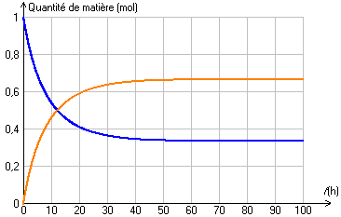
- حدّد، مع التعليل، منحنى تطور كمية كل من بوتانوات الميثيل والحمض الكربوكسيلي.


4.2- احسب نسبة التقدم النهائي للتحوّل المدروس.
5.2- ما هي خواصّ هذا التحوّل البارزة في هذه الدراسة؟
6.2- اقترح طريقة لتقليص مدّة التفاعل دون تغيير طبيعة المتفاعلات.
3- لتعيين كمية مادة الحمض الكربوكسيلي المتبقي في نهاية التفاعل الذي سنرمز له AH، نأخذ عينة حجمها V يساوي عشر ( $\frac{1}{\text{10}}$) حجم المزبج ، ونعايرها بمحلول الصود (Na⁺ + HO–) تركيزه C_{b} = 2,0 mol.L⁻¹. حجم محلول الصود المضاف لبلوغ التكافؤ V_{b,E} = 17,0mL
1.3- اكتب معادلة تفاعل المعايرة.
2.3- أنشئ جدول تقدم تفاعل المعايرة.
3.3- عرّف التكافؤ في المعايرة. اقترح طريقة لتحديد حالة التكافؤ.
4.3- احسب كمية مادة الحمض n_{0(AH)}، واستنتج كمية مادة الحمض n_{(AH)} المتبقي في نهاية تفاعل الاصطناع.
هل هذه النتيجة موافقة للمنحنى البياني لتطور كمية مادة الحمض الكربوكسيلي؟

ـــــــــــــــــــــــــــــــــــــــــــــــــــــــــــــــــــــــــــــــــــــــــــــــــــــــــــــــــــــــــــــــــــــــــــــــــــــــــــــــــــــــــــــــــــــــــــــــــــــــــــــــــــــــــــــــــــــــــــــــــــــــــــــــــــــــــــــــــــــــــــــــــــــــــــــ
صفحة 5 من 10
الموضوع الثاني

التمرين الأوّل: (3,5 ن)
نريد اصناع إيثانوات الصوديوم في المخبر انطلاقاً من تفاعل إيثانوات الإيثيل مع محلول هيدروكسيد الصوديوم، عند درجة حرارة المحيط، هذا التحول تام و ينمذج بتفاعل كيميائي معادلته كما يلي:

Na⁺_{(aq)} + HO⁻_{(aq)} + C₄H₈O_{2(l)} = C₂H₅OH_{(l)} + CH₃CO₂⁻_{(aq)} + Na⁺_{(aq)}
معطيات:
- الناقلية المولية الشاردية عند 20°C لبعض الشوارد:
الشاردة | Na⁺ | HO⁻ | CH₃CO₂⁻
λ (S.m².mol⁻¹) | 5,0×10⁻³ | 2,0×10⁻² | 4,1×10⁻³
- الكتلة المولية لإيثانوات الإيثيل: M = 88 g.mol⁻¹ - الكتلة الحجمية لإيثانوات الإيثيل: ρ = 0,90 g.mL⁻¹

1- نضع في بيشر حجماً V₀ = 200 mL من محلول هيدروكسيد الصوديوم تركيزه C₀ =1,0 ×10⁻³ mol.L⁻¹ ونشغل المخلاط المغناطيسي، في اللحظة t =0 نضيف حجماً V₁ =1,0 mL من إيثانوات الإيثيل، ثمّ نغمر في المزيج خلية قياس الناقلية لمتابعة قيمة الناقلية النوعية σ للمزيج بمرور الزمن. درجة حرارة الوسط التفاعلي تبقى ثابتة عند 20°C.
1.1 - احسب كميات المادة الابتدائية في المزيج لكل من هيدروكسيد الصوديوم و إيثانوات الإيثيل
2.1 - أنشئ جدول تقدم التفاعل، وحدّد المتفاعل المحدّ.
2- نهمل الحجم V₁، ونعتبر حجم المزيج V = V₀:
1.2- أكتب عبارة الناقلية النوعية للمزيج σ بدلالة [X_{i}] و λ_{i}، حيث [X_{i}] يمثل تركيز النوع الشاردي في المحلول،
و λ_{i} الناقلية المولية الشاردية لهذا النوع.
2.2 - بين أن عبارة الناقلية النوعية للمزيج في اللحظة t = 0 هي:
3.2 - بين أن عبارة σ للمزيج في أي لحظة t بدلالة تقدم التفاعل x هي:
3- متابعة الناقلية النوعية  للمزيج سمحت بالحصول على جدول القياسات التالي:
14 | 12 | 10 | 8 | 6 | 4 | 2 | 0 | t(min)
9,1 | 9,1 | 9,2 | 9,5 | 10,3 | 11,9 | 15,8 | 25 | σ(mS.m⁻¹)
 |  |  |  |  |  |  |  | x(mmol)
1.3 - لماذا تتناقص الناقلية النوعية للمحلول أثناء هذا التحوّل الكيميائي؟
2.3 - أكمل جدول القياسات بحساب قيم تقدم التفاعل x في اللحظات السابقة، ثمّ ارسم المنحنى x(t).
3.3 - عرّف السرعة الحجمية للتفاعل، كيف تتغير هذه السرعة بمرور الزمن؟ برّر إجابتك.
4.3- هل يمكن اعتبار التفاعل قد انتهى في اللحظة t = 14min؟ علّل.
5.3- عرّف زمن نصف التفاعل t_{1/2} وحدّد قيمته.
6.3- نعيد نفس التجربة في حمّام مائي عند 40°C هل قيمة t_{1/2} تزداد ، تنقص، أم تبقى كما هي؟ برّر إجابتك.

التمرين الثاني: (3,5 ن)
البولونيوم 210 عنصر مشع باعث لأشعة ألفا ، زمن نصف العمر له 138jours. وهو ذو نشاط إشعاعي قوي، حيث غرام واحد فقط منه يقدم نشاطاً إشعاعياً يقدّر بـ 166000 مليار بيكرال، وينتج عن ذلك انبعاث 166000 مليار جسيم α في الثانية.
1- أعط تركيب نواة البولونيوم 210 ()
2- أكتب معادلة تفكك نواة مبيناً قوانين الانحفاظ بفرض أن النواة الناتجة غير مثارة.
3- عرّف زمن نصف العمر t_{1/2} لنواة مشعة.
4- أكتب قانون التناقص الإشعاعي واعط تعريف كل حدّ في هذا القانون.

ـــــــــــــــــــــــــــــــــــــــــــــــــــــــــــــــــــــــــــــــــــــــــــــــــــــــــــــــــــــــــــــــــــــــــــــــــــــــــــــــــــــــــــــــــــــــــــــــــــــــــــــــــــــــــــــــــــــــــــــــــــــــــــــــــــــــــــــــــــــــــــــــــــــــــــــ
صفحة 6 من 10
5- إذا علمت أنّ النشاط الإشعاعي A(t) لمنبع مشعّ يحقّق العلاقة A(t) =، بيّن أنّ النشاط الإشعاعي A(t)
يتناسب طردياً مع عدد الأنوية N(t) الموجودة في المنبع مشعّ.
6- أكتب العلاقة بين ثابت التفكك وزمن نصف العمر ثمّ احسب قيمة ثابت التفكك بوحدة s⁻¹ للبولونيوم 210
7- احسب N عدد الأنوية الموجودة في عينة من البولونيوم 210 كتلتها m = 1,00 g.
8- برّر، بالحساب، العبارة " غرام واحد فقط منه يقدم نشاطاً إشعاعياً يقدّر بـ 166000 مليار بيكرال "
9- البولونيوم 210 هو أحد نواتج التفكك المتتابع لليورانيوم 238 والتي تِقود إلى النظير المستقرّ للرصاص
هذه التفككات هي من نوع α و β⁻ ، يمكن التعبير على مجموع هذه التفككات بتفاعل وحيد:
→ + x + y
- حدّد x عدد التفككات α و y عدد التفككات β⁻
10- يشكل البولونيوم رفقة البيريلوم Be مصدراً للنيترونات والتي تنتج عن التفاعل النووي:
+ → +
احسب الطاقة المحرّرة من هذا التفاعل بوحدة الجول (J)
معطيات:
بعض العناصر الكيميائية: ₈₁TI ; ₈₂Pb ; ₈₃Bi ; ₈₅At ; ₈₆Rn
كتل الأنوية: )=9,00998u m( ، )= 4,00151u m( ،) =11,99671u m(،) =1,00866u m(
الكتلة المولية الذرية: M(²¹⁰Po) = 210 g.mol⁻¹ ، عدد أفوغادرو: N_{A} = 6,022 × 10²³ mol⁻¹
سرعة الضوء في الفراغ: c = 2,99792 × 10⁸ m.s⁻¹ ، وحدة الكتل الذرية: 1u =1,6605 ×10⁻²⁷ kg

التمرين الثالث: (3 ن)
1- لإنجاز عمود في المخبر، نحضّر صفيحة من الزنك وأخرى من النحاس، وحجماً V₁ = 100 mL من محلول مائي لكبريتات الزنك تركيزه C₁ = 1,0 mol.L⁻¹، وحجماً V₂ = 100 mL من محلول مائي لكبريتات النحاس تركيزه C₂ = 1,0 mol.L⁻¹ وجسراً ملحياً. ننجز التجربة عند درجة حرارة 25 °C حيث ثابت التوازن المرافق لمعادلة التفاعل: Cu²⁺_{(aq)} + Zn_{(s)} = Cu_{(s)} + Zn²⁺_{(aq)} هو: K = 4,6 × 10³⁶

نضع العمود في دارة كهربائية تحتوي على ناقل أومي وقاطعة. في اللحظة t₀ = 0 نغلق القاطعة.
1.1- أرسم مخططاً للعمود المنجز وارفقه بالبيانات. أكمل الرسم بوضع الناقل الأومي والقاطعة.
2.1- عيّن كسر التفاعل Q_{r,i} للجملة(عمود) في اللحظة t₀ = 0، واستنتج اتجاه تطورها.
3.1- من أجل كل قطب، أكتب المعادلة النصفية الموافقة للثنائية الداخلة في التفاعل.
4.1- استنتج، مع التبرير، المعدن الذي يمثل القطب الموجب و المعدن الذي يمثل القطب السالب للعمود.
5.1- نظرياً نعتبر العمود توقف عن الإشتغال (انتهت مدّة صلاحيته) عندما، يتمّ استهلاك المتفاعل المحدّ تماماً
سواء شوارد Cu²⁺ أو شوارد Zn²⁺. احسب كمية الكهرباء العظمى التي ينتجها هذا العمود.

معطيات: عدد أفوغادرو N_{A} = 6,02 × 10 ²³ mol ⁻¹ ،
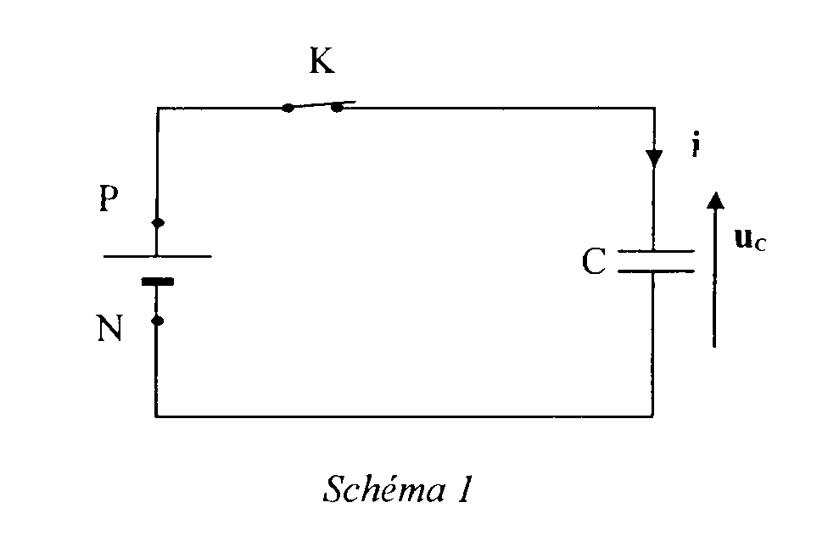
شحنة اللإلكترون: ⏐e⏐ = 1,6 × 10 ^{–19} C
الشكل 

2- نحقق الدارة المعطاة في الشكل  باستعمال عمود مماثل للسابق، مكثفة سعتها C = 330 µF، وقاطعة K.
نغلق القاطعة في اللحظة t₀ = 0، ونتابع تطور التوتر u_{C} بين طرفي المكثفة بمرور الزمن. فنحصل على المنحنى u_{C} =f(t) المعطى في الشكل 

لتفسير المنحنى ننمذج العمود بمولد مثالي قوته الحركة الكهربائية E مربوط على التسلسل بناقل أومي مقاومته r كما في الشكل 

ــــــــــــــــــــــــــــــــــــــــــــــــــــــــــــــــــــــــــــــــــــــــــــــــــــــــــــــــــــــــــــــــــــــــــــــــــــــــــــــــــــــــــــــــــــــــــــــــــــــــــــــــــــــــــــــــــــــــــــــــــــــــــــــــــــــــــــــــــــــــــــــــــــــــــــــ
صفحة 7 من 10
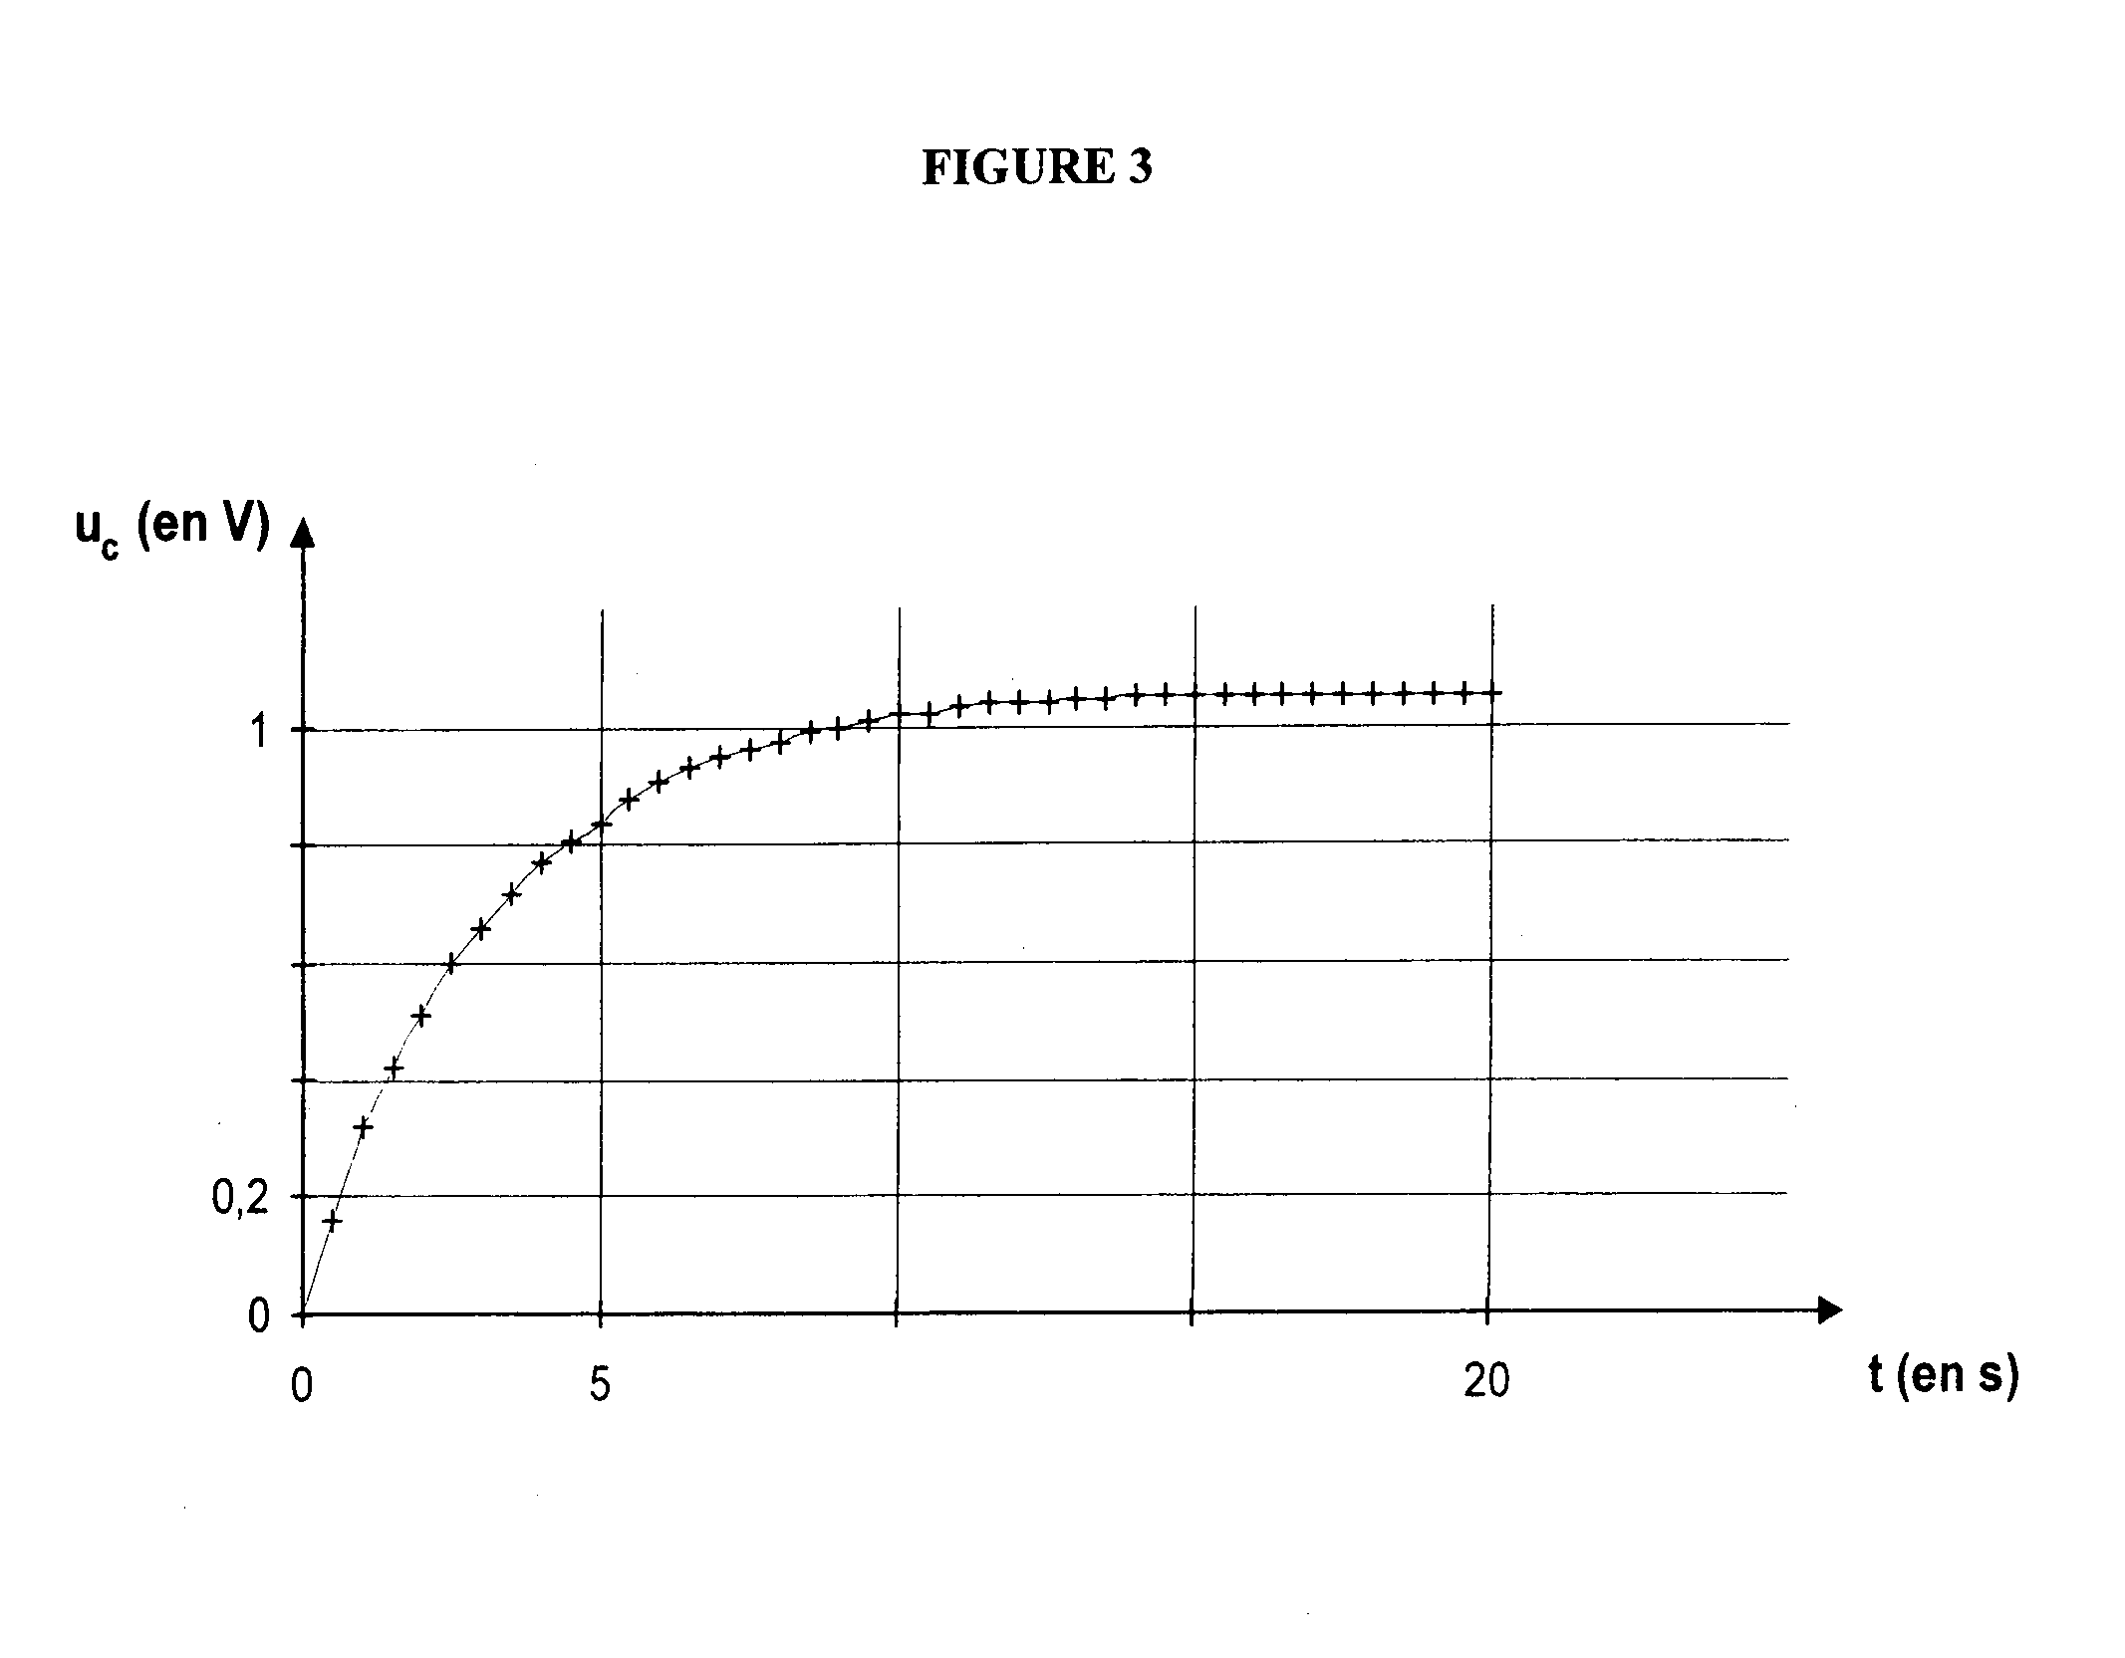
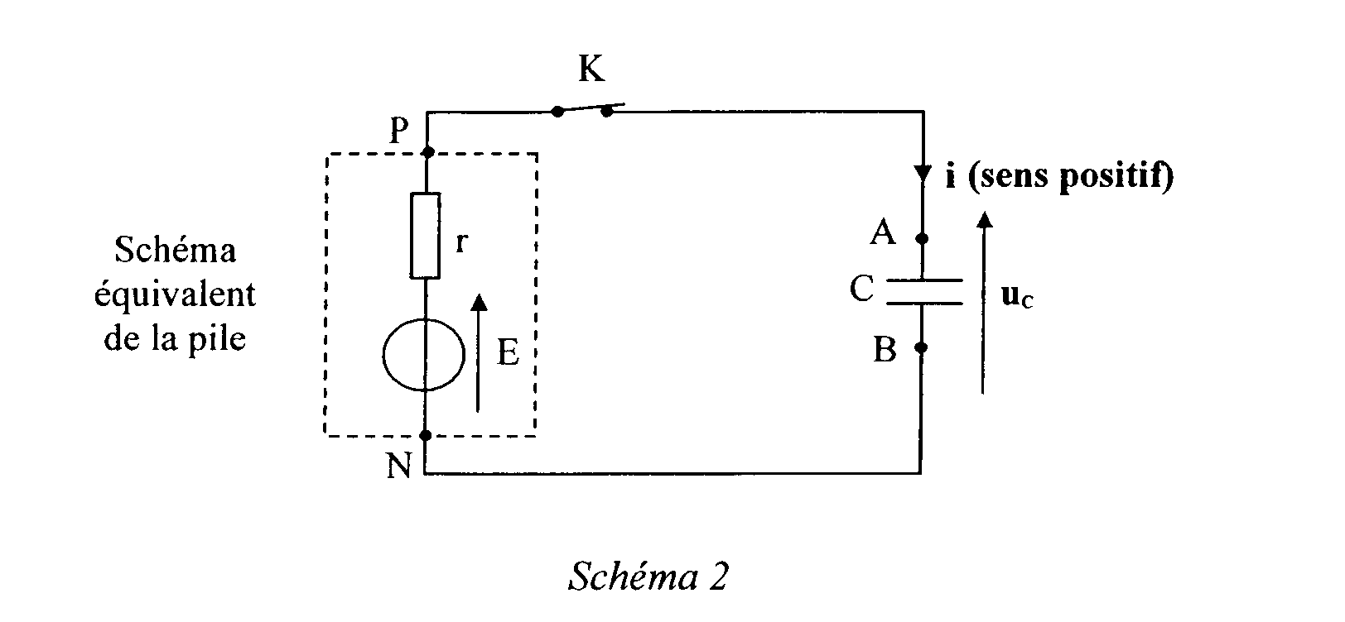
t(s)
Uc(V)
الشكل 

الشكل 

1.2- نعتبر المكثفة قد شحنت تماماً في اللحظة t₁ = 20 s . ما هي شدة التيار الذي يمرّ في الدارة عندئذ؟
عيّن قيمة E من البيان.
2.2- أعط العبارة الحرفية لثابت الزمن τ لهذه الدارة، وبيّن أن له بعد زمن.
3.2- حدّد، بيانياً ، قيمة τ. واستنتج قيمة المقاومة الداخلية للعمود r.

التمرين الرابع: (3ن)
تستعمل مصابيح بخار الصوديوم لإضاءة الأنفاق وهي تصدر ضوءاً أصفراً. هذه المصابيح تحتوي على بخار الصوديوم تحت ضغط منخفض. هذا البخار يثار بواسطة حزمة من الإلكترونات تعبر أنبوب المصباح. ذرات الصوديوم تمتص طاقة الإلكترونات، ثم تعيدها عند عودتها إلى الحالة الأساسية على شكل إصدار ضوئي.
معطيات: ثابت بلانك h = 6,62×10 ⁻³⁴ J.s
سرعة الضوء c = 3,00×10⁸ m.s⁻¹
شحنة الإلكترون e = 1,60×10⁻¹⁹ C
مجال الطيف المرئي [λ _{violet} = 400nm - λ _{rouge} = 800nm]

1- تحليل طيف الإصدار لمصباح بخار الصوديوم يكشف وجود خطوط ذات أطوال موجية λ محدّدة

طيف الإصدار لمصباح بخار الصوديوم
330,3 nm
568,8 nm
ثنائية 589,0 / 589,6 nm
615,4 nm
819,5 nm
1138,2 nm

1.1- حدّد أطوال الموجات التي تنتمي إلى مجال: الطيف المرئي - الأشعة فوق البنفسجية - الأشعة تحت الحمراء؟
2.1- هل الضوء الصّادر عن مصباح بخار الصوديوم وحيد اللون أم متعدّد الألوان؟ علّل.
3.1- ما هي قيمة التواترν للخط الذي طول موجته λ = 589,0 nm ؟
2- الشكل المرافق يعطي مخطط مستويات الطاقة لذرة الصوديوم:
1.2- أعد رسم المخطط وحدّد عليه الحالة الأساسية والحالات المثارة.
2.2- ماذا يمثل مستوى الطاقة الموافق لـ E = 0
2.2- كيف يسمح هذا المخطط بتبرير عدم استمرارية طيف الإصدار لمصباح بخار الصوديوم؟

ـــــــــــــــــــــــــــــــــــــــــــــــــــــــــــــــــــــــــــــــــــــــــــــــــــــــــــــــــــــــــــــــــــــــــــــــــــــــــــــــــــــــــــــــــــــــــــــــــــــــــــــــــــــــــــــــــــــــــــــــــــــــــــــــــــــــــــــــــــــــــــــــــــــــــــــ
صفحة 8 من 10
3.2- لنعتبر الخط ذو طول الموجة λ = 589,0 nm، احسب الطاقة ΔE (بوحدة eV) المرافقة لهذا الإصدار.
مخطط مستويات الطاقة لذرة الصوديوم
E ( en eV )
0
E₅ = - 0,85
E₄ = - 1,38
E₃ = - 1,52
E₂ = - 1,94
E₁ = - 3,03
E₀ = - 5,14

4.2- بين على مخطط مستويات الطاقة ، بسهم  وبدون تبرير،
الإنتقال الموافق لهذا الإصدار.
3- نعتبر الآن أنّ ذرة الصوديوم في الحالة E₁ وتلقت إشعاعاً
ضوئياً طاقته ΔE’ = 1,09 eV
1.3- هل هذا الإشعاع يمكنه التفاعل مع ذرة الصوديوم؟
برّر إجابتك.
مثّل على مخطط مستويات الطاقة ، بسهم ، الإنتقال
الموافق.
2.3- الخط المرافق لهذا الإنتقال هل هو خط اصدار أم خط
امتصاص؟ برّر إجابتك.

التمرين الخامس: (3,5ن)

يتحرك جسم S كتلته 400 gعلى مسار ABC يبدأ حركته من A بسرعة إبتدائيةv_{A} وذلك تحت تأثير قوة جر $\overset{→}{F}$ ثابته يصنع حاملها مع الأفق زاوية β= 60º كما في الشكل- 1-
يخضع الجسم أثناء حركته لقوة احتكاك ثابتة $\overset{→}{f}$ شدتها 0.4 N على الجزءAB فقط.
المخطط الممثل في الشكل -3- يمثل مخطط السرعة لحركة هذا الجسم على الجزء AB والتي استغرقت 6 ثواني

A
B
C
α
β
F
D
O
الشكل -1-
t(s)
1
1
v (m/s)

الشكل -2-

1- أ - استنتج من الشكل طبيعة حركة الجسم على المسار AB .
- احسب تسارعه وسرعته الابتدائية .
- استنتج طول المسار AB .
ب- احسب شدة قوة الجر $\overset{→}{F}$ . نعتبر g = 10 m/s²
2 – يواصل الجسم S حركته على المسار الكروي BC الذي نصف قطره r ليصل إلى Cيسرعة قدرها 2 m/s
بتطبيق مبدأ انحفاظ الطاقة على الجملة (جسم- أرض) أحسب نصف قطر المسار BC علما أن α = 30º .
3 – يغادر الجسم S النقطة C ليسقط على الأرض عند النقطة D .
أ - اكتب معادلة مسار الجسم S بعد مغادرته النقطة C .
ب- احسب المسافة الأفقية بين النقطة D والشاقول المار بالنقطة C .

ـــــــــــــــــــــــــــــــــــــــــــــــــــــــــــــــــــــــــــــــــــــــــــــــــــــــــــــــــــــــــــــــــــــــــــــــــــــــــــــــــــــــــــــــــــــــــــــــــــــــــــــــــــــــــــــــــــــــــــــــــــــــــــــــــــــــــــــــــــــــــــــــــــــــــــــ
صفحة 9 من 10
التمرين التجريبي: (3,5 ن)
1- لاختبار تسارع سيارة، نقيس الزمن اللازم لتغيير سرعتها من 30 km.h⁻¹ إلى 70 km.h⁻¹ على مسار مستقيم وأفقي، هذا الاختبار يكشف قدرة السيارة على الاندماج والانتقال داخل حركة المرور. فكانت نتيجة الاختبار »المرور من 30 km.h⁻¹ إلى 70 km.h⁻¹ استغرق 5,4 s «
نفرض أن شعاع التسارع $\overset{→}{a_{1}}$ يبقى ثابتاً أثناء هذه الحركة نختار مبدأ الزمن t = 0 لحظة مرور مركز عطالة السيارة G بالنقطة O بسرعة v₀ = 30 km.h⁻¹ ( أنظر الشكل)

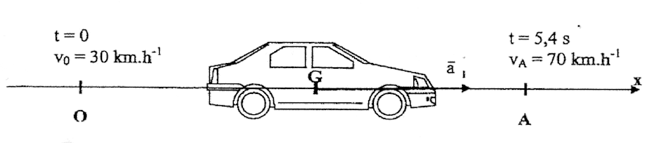
الشكل 

1.1- أعط العلاقة بين شعاع التسارع $\overset{→}{a_{1}}$ وشعاع السرعة $\overset{→}{V}$ لمركز العطالة G. واستنتج المعادلة الزمنية لسرعة
مركز العطالة v(t) بدلالة a₁ ، V₀ و t.
2.1- باستغلال نتيجة الاختبار بيّن أنّ قيمة التسارع هي: a₁ = 2,1 m.s⁻²
3.1- أوجد المعادلة الزمنية للموضع x(t) لمركز عطالة السيارة G بدلالة: a₁ ، v₀ و t.
استنتج المسافة D التي قطعتها السيارة أثناء انتقالها من 30 km.h⁻¹ إلى 70 km.h⁻¹ خلال المدّة 5,4 s.
2- نجري على السيارة اختبار آخر وهو اجتيازها لمنعطف دائري نصف قطره R = 50m هذا الاختبار يكشف قدرة السيارة على إمكانية الانقياد وإتّباع الطريق.

التصوير المتعاقب أثناء هذا الاختبار يعطي مواضع مركز عطالة السيارة G (منظر علوي) خلال مجالات زمنية متعاقبة مدّتها τ=1,00 s (الشكل):

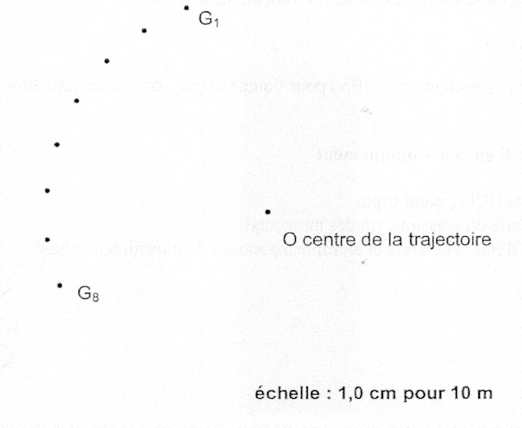
1.2- أعط عبارة طويلتي السرعة V₃ و V₅ لمركز العطالة G عند الموضعين G₃ و G₅ بدلالة المسافات G₂G₄ و G₄G₆ والمدة τ.

مركز الانعطاف O
السلم: 1cm →10m
G₈
G₁
الشكل 
2.2- باستغلال الشكل  بيّن أنّ السرعتين v₃ و v₅ لهما نفس القيمة 40 km.h⁻¹ تقريباً.
3.2- مثّل شعاعي السرعة $\overset{→}{V_{3}}$ و $\overset{→}{V_{5}}$ على الشكل  (سلم الرسم: 1 cm → 2 m.s⁻¹)
4.2- مثّل الشعاع $Δ\overset{→}{V_{4}}=\overset{→}{V_{5}}−\overset{→}{V_{3}}$
5.2- أعط عبارة التسارع $\overset{→}{a_{4}}$ عند النقطة G₄ بدلالة ₄Δ و τ. ثمّ احسب قيمة a₄ في الجملة الدولية (SI)
6.2- مثّل الشعاع$\overset{→}{a_{4}}$. ما نوع هذا التسارع؟ علّل.
7.2- تحقّق من أن السيارة حافظت على وضعيتها على الطريق بإعادة حساب نصف قطر الانعطاف R.

ـــــــــــــــــــــــــــــــــــــــــــــــــــــــــــــــــــــــــــــــــــــــــــــــــــــــــــــــــــــــــــــــــــــــــــــــــــــــــــــــــــــــــــــــــــــــــــــــــــــــــــــــــــــــــــــــــــــــــــــــــــــــــــــــــــــــــــــــــــــــــــــــــــــــــــــ
صفحة 10 من 10

